# Практическое задание

# Построение модели деятельности предприятия. Нотация idef0

## Цель работы

1. Знакомство с графической нотацией формализации и описания бизнес-процессов IDEF0. Знакомство c понятием функциональной модели AS-IS («как есть»).
2. Описание и построение функциональной модели AS-IS выбранной предметной области с применением нотации IDEF0.

**Среда разработки: Microsoft Visio.**

## Постановка задачи

Задана предметная область – ООО «Мебельная фабрика Восточная». Предприятие занимается серийным производством качественной мебели эконом-класса. Производство мебели осуществляется как на заказ для партнеров компании, так и для продажи розничным покупателям.

**Дублирую: необходимо для заданной предметной области «Мебельная фабрика Восточная» построить бизнес-процессы в нотации IDEF0.**

**Необходимо создать файл ms visio и там выполнять практическое задание.**

**В ms visio есть готовые объекты нотации IDEFO, используйте их.**

**Файл необходимо сохранить в личной папке, в папке «МДК 05.01», в папке «Практика 11».**

***Описание основных процессов деятельности мебельной фабрики.***

Основными процессами фабрики являются: работа с заказчиками, работа с поставщиками по обеспечению основной деятельности, производственные процессы, реализация продукции. На этапе поступления заказа с клиентом работает менеджер по продажам. Первоначально согласовываются условия выполнения заказа, в случае несогласования условий проводятся дополнительные переговоры, которые могут завершиться согласованием условий заказа и подписанием договора либо несогласованием условий заказа. В случае подписания договора формируется заказ на производство, для которого выявляется наличие необходимых материалов на складе. При необходимости формируется заявка поставщику, на основании которой оформляется товарная накладная. Проверяется соответствие доставленных материалов товарной накладной. Проверенные материалы принимаются к учету. В случае наличия материалов на складе происходит их резервирование под полученный от клиента заказ. Ключевым процессом является планирование программы производства. Планирование осуществляется на базе анализа заказов. Составляется план производства изделий по сменам, на основании плана разрабатываются задания на производство. Материалы списываются по факту расходования. Производство мебели осуществляется по утвержденным стандартам. По окончании смены рабочий формирует отчет по производству за смену.

Автоматизированная система необходима предприятию для осуществления контроля производственных процессов, сокращения временных затрат на оформление документации по производству. Большая часть информации хранится и передается в виде бумажных документов (договоры, документы по производству и т. д.). Деятельность предприятия автоматизирована не полностью, на предприятии достаточно большой объем оформляемой документации, что замедляет работу административного персонала.

Необходимо для заданной предметной области «Мебельная фабрика Восточная» построить бизнес-процессы в нотации IDEF0.

## Указания

Business Studio – это система бизнес-моделирования, позволяющая спроектировать и оптимизировать бизнес-процессы предприятия, что, в свою очередь, способствует повышению эффективности работы предприятия в целом. Данная система распространяется бесплатно для некоммерческого использования. Для работы с программным продуктом Business Studio предварительно необходимо установить Microsoft Visio. Business Studio можно скачать с официального сайта компании-разработчика [www.businessstudio.ru.](http://www.businessstudio.ru/)

Модель AS-IS – это модель «как есть», т. е. модель уже существующего процесса/функции. Анализ процессов является обязательной частью любого проекта создания или развития системы. Построение функциональной модели AS-IS позволяет четко зафиксировать, какие процессы осуществляются на предприятии, какие информационные объекты используются при выполнении функций различного уровня детализации.

Модель AS-IS показывает зоны ответственности исполнителей процесса и ход самого процесса («кто что сделал», как взаимосвязаны этапы между собой и как каждый этап влияет на конечный результат). Функциональная модель AS-IS является отправной точкой для анализа потребностей предприятия, выявления проблем и «узких» мест, разработки проекта совершенствования деловых процессов. Анализ функциональной модели AS-IS позволяет понять, в чем заключается проблема, в чем будут состоять преимущества новых процессов и каким изменениям подвергнется существующая структура организации процесса в результате оптимизации.

IDEF0 – нотация графического моделирования, используемая для создания функциональной модели, отображающей структуру и функции системы, а также потоки информации и материальных объектов, связывающих эти функции. К ее особенностям можно отнести:

1. использование контекстной диаграммы;
2. поддержку декомпозиции;
3. доминирование;
4. выделение четырех типов стрелок.

Контекстная диаграмма – это верхняя диаграмма, на которой объект моделирования представлен единственным блоком с граничными стрелками. Эта диаграмма называется A-0. Стрелки на этой диаграмме отображают связи объекта моделирования с окружающей средой. Диаграмма A-0 устанавливает область моделирования и ее границу.

Контекстная диаграмма рассматриваемой предметной области «Мебельная фабрика Восточная» представлена на рис. 1.1:

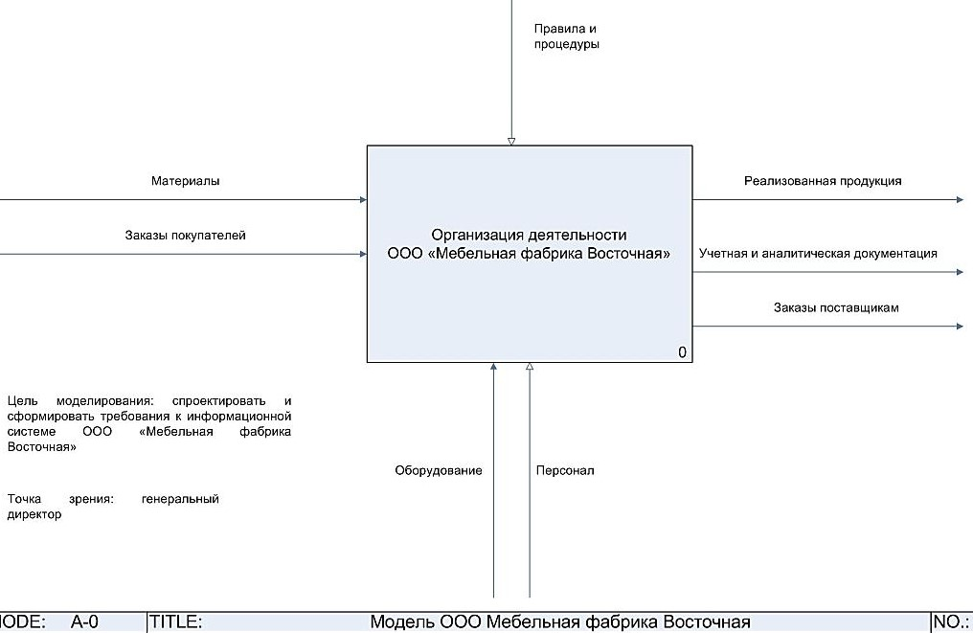

*Рис. 1.1.* Контекстная диаграмма предприятия «Мебельная фабрика Восточная»

Поддержка декомпозиции – это принцип проектирования, согласно которому нотация IDEF0 детализирует последовательную декомпозицию процесса до требуемого уровня детализации. Дочерняя диаграмма, создаваемая при декомпозиции, охватывает ту же область, что и родительский процесс, но описывает ее более подробно.

Суть принципа доминирования заключается в том, что блоки модели IDEF0 на неконтекстной диаграмме должны располагаться по диагонали – от левого верхнего угла диаграммы до правого нижнего в порядке присвоенных номеров. Блоки на диаграмме, расположенные вверху слева, «доминируют» над блоками, расположенными внизу справа. Под «доминированием» понимается влияние, которое блок оказывает на другие блоки диаграммы.

Используются следующие типы стрелок: «вход», «выход», «механизм», «управление». «Входы» преобразуются или расходуются процессом, чтобы создать то, что появится на выходе. «Управления» определяют условия, необходимые процессу, чтобы получить правильный результат на выход. «Выходы» – данные или материальные объекты, полученные в ходе выполнения процесса. «Механизмы» идентифицируют средства, поддерживающие выполнение процесса.

Элементы графической нотации IDEF0 представлены в табл. 1.1.

*Таблица 1.1* **Назначение графических символов, используемых в нотации IDEF0**

|  |  |  |  |
| --- | --- | --- | --- |
| **Номер п/п** | **Название элемента** | **Графическое обозначение** | **Описание элемента** |
| 1 | Процесс |  | Обозначается прямоугольным блоком. Внутри каждого блока помещаются его имя и номер. Имя должно быть активным глаголом, глагольным оборотом или отглагольным существительным. Номер блока размещается в правом нижнем углу. Номера блоков используются для идентификации на диаграмме и в соответствующем тексте |
| 2 | Стрелка |  | Стрелки обозначают входящие и исходящие из процесса объекты (данные). Каждая сторона функционального блока имеет стандартное значение с точки зрения связи «блок – стрелка». В свою очередь, сторона блока, к которой присоединена стрелка, однозначно определяет ее роль. Стрелки, входящие в левую сторону блока, – «входы».  Стрелки, входящие в блок сверху, – «управления». Стрелки, покидающие процесс справа, – «выходы», т. е. данные или материальные объекты, произведенные процессом. Стрелки, подключенные к нижней стороне блока, представляют механизмы |

*Окончание табл. 1.1*

|  |  |  |  |
| --- | --- | --- | --- |
| **Номер п/п** | **Название элемента** | **Графическое обозначение** | **Описание элемента** |
| 3 | Туннелированная стрелка |  | Туннелированные стрелки означают, что данные, передаваемые с помощью этих стрелок, не рассматриваются на родительской диаграмме и/или на дочерней диаграмме. Стрелка, помещенная в туннель там, где она присоединяется к блоку, означает, что данные, выраженные этой стрелкой, не обязательны на следующем уровне декомпозиции. Стрелка, помещаемая в туннель на свободном конце, означает, что выраженные ею данные отсутствуют на родительской диаграмме |
| 4 | Внешняя ссылка |  | Элемент обозначает место, сущность или субъект, которые находятся за границами моделируемой системы. Внешние ссылки используются для обозначения источника или приемника стрелки вне модели. На диаграммах внешняя ссылка изображается в виде квадрата, рядом с которым показано наименование внешней ссылки |
| 5 | Сноска |  | Выносной элемент, предназначенный для комментариев |

Согласно представленному выше описанию предметной области, можно выделить основные процессы, управляющие процессы, а также процессы, необходимые для обеспечения основной деятельности предприятия. В примере сделан акцент на основные процессы мебельной фабрики, среди которых выделяются работа с клиентами, обеспечение основной деятельности, производственные процессы, реализация продукции. Отправной точкой процесса можно считать документ «Заказы покупателей», а также необходимые для выполнения заказов ресурсы (материалы) и наличие персонала. Для разработки программы планирования необходимо определить затраты на производство и сформировать документы о резервировании материалов. На программу планирования производства также влияют отчетные показатели по изготовлению продукции. На основе разработанной программы планирования производства утверждается задание на производство.

Декомпозиция контекстной диаграммы до третьего уровня детализации бизнес-процессов представлена на рис. 1.2, 1.3, 1.4.

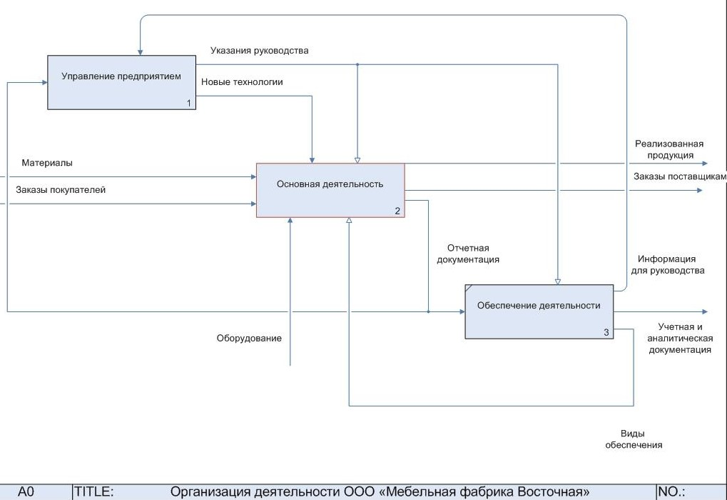

*Рис. 1.2.* Диаграмма декомпозиции бизнес-процессов предприятия

«Мебельная фабрика Восточная». Уровень A0

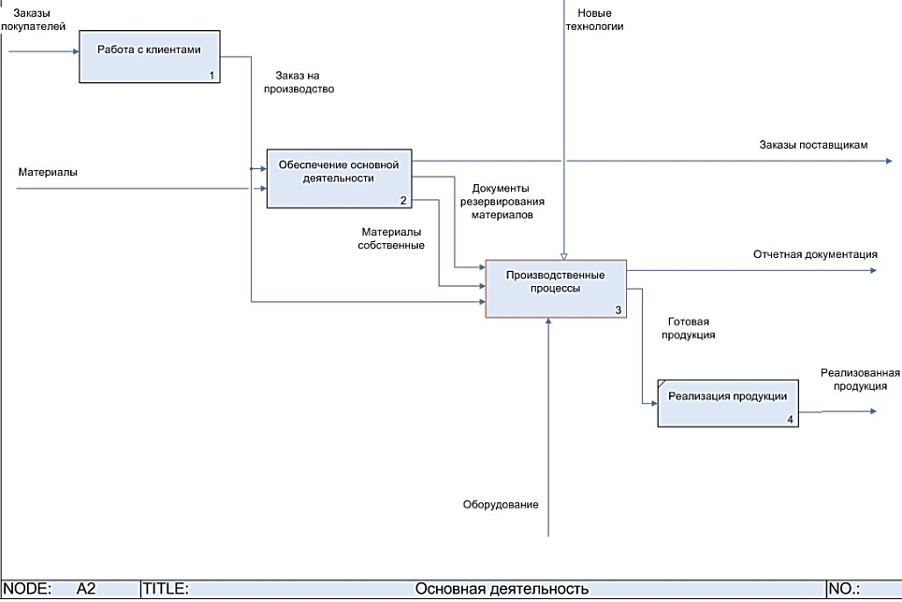

*Рис. 1.3.* Диаграмма декомпозиции бизнес-процессов предприятия «Мебельная фабрика Восточная». Уровень A2

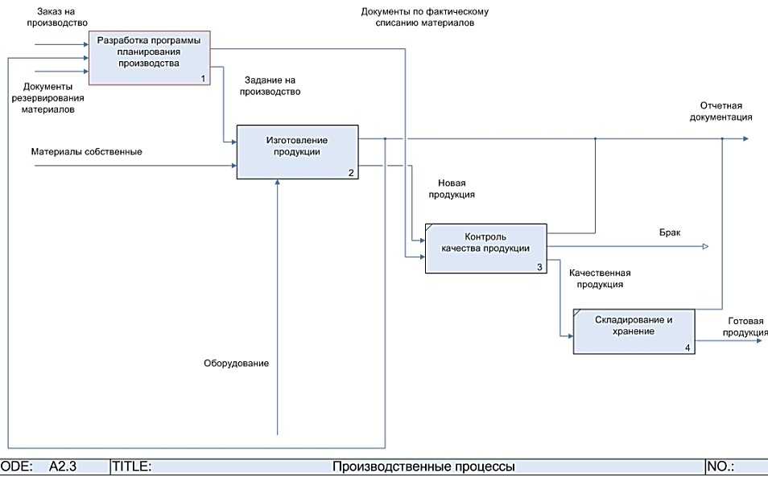

*Рис. 1.4.* Диаграмма декомпозиции бизнес-процессов предприятия

«Мебельная фабрика Восточная». Уровень A2.3

Таким образом, нотация IDEF0 предполагает построение иерархической системы диаграмм – единичных описаний фрагментов системы.